Descarga de TEAMS

Nota: Todas las imágenes de cada paso tienen un recuadro en negro el cual funciona como indicador de las principales opciones.

- Verificar si existen versiones anteriores de teams y desinstalarlas
Pasos: Inicio
Panel de control
Programas y características
Seleccionar programa teams instalado
Desinstalar
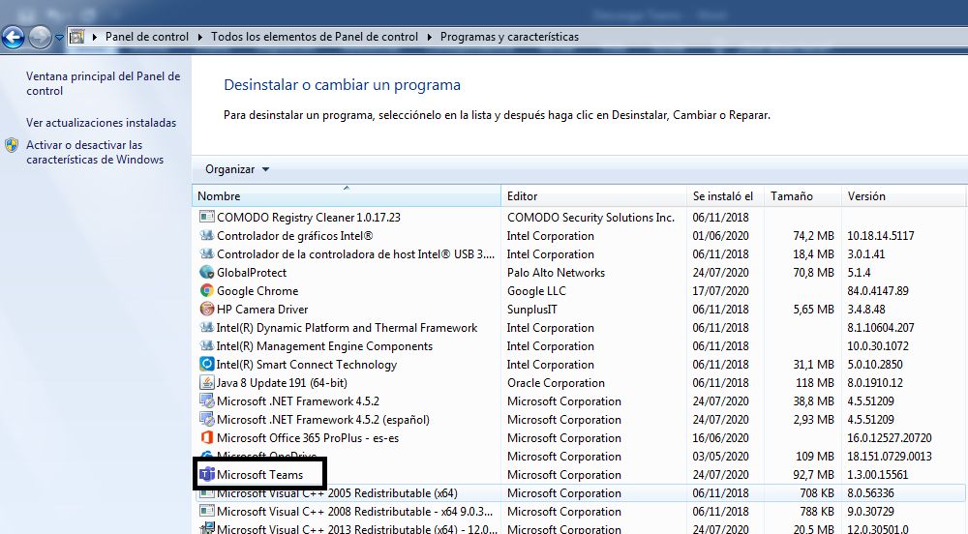

- Descarga de Teams
Pasos: Ingresar a https://www.microsoft.com/es-ww/microsoft-365/microsoft-teams/group-chat-software
Click en: Descargar Teams / Descargar para escritorio / Descargar Teams

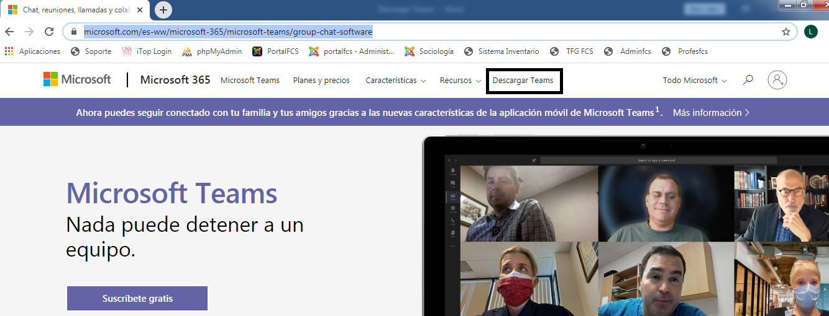

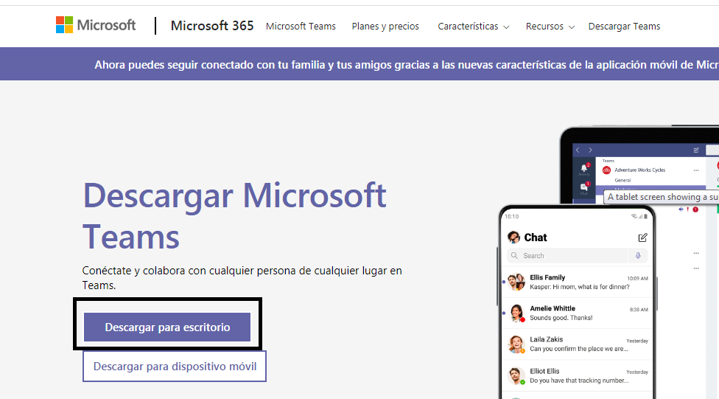

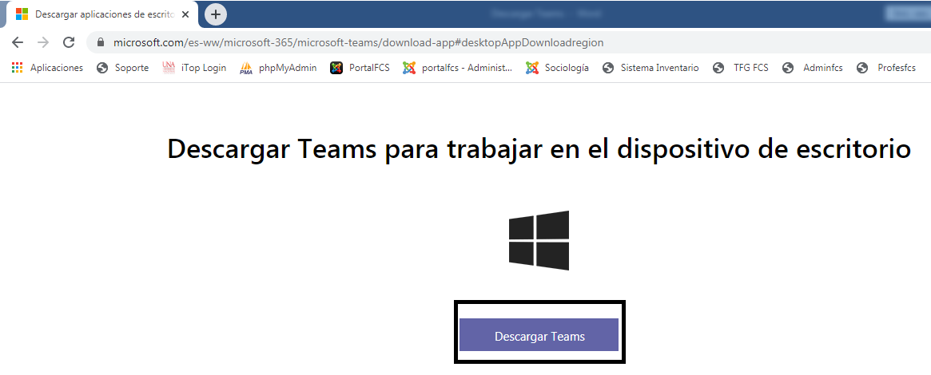

- Seleccionar Mostrar en carpeta: el explorador de Windows mostrara el instalador del Teams al cual deben darle doble Click y seguir las instrucciones.
Notas: 1. Si antes de la instalación el sistema solicita instalar el Microsoft. Net Framework, debe permitir dicha instalación
2. Para la utilización del Teams debe iniciar sesión con las credenciales de Office que le fueron proporcionadas por el CGI.
